Музыкальный досуг «Зимние святки»
В этом мероприятии принимали участие все дети детского сада их встретила хозяйка дома и рассказала что такое святки и как их проводили на Руси.
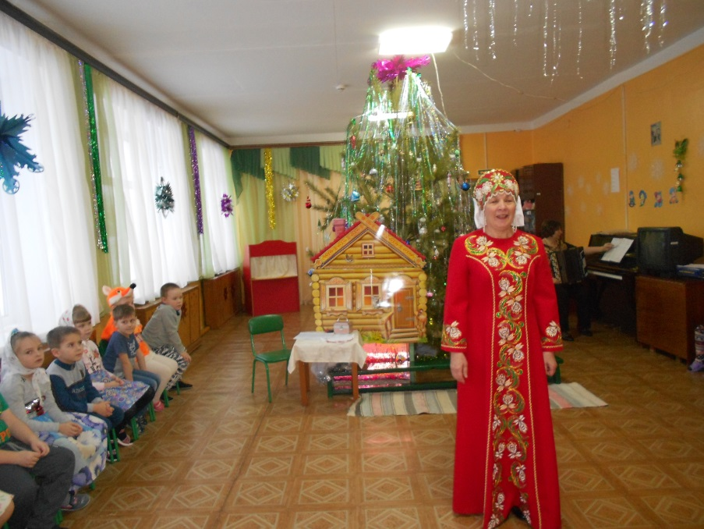
Ну что ж я сяду у окошка
Подожду гостей немножко
Буду время коротать
Песни петь да вышивать.
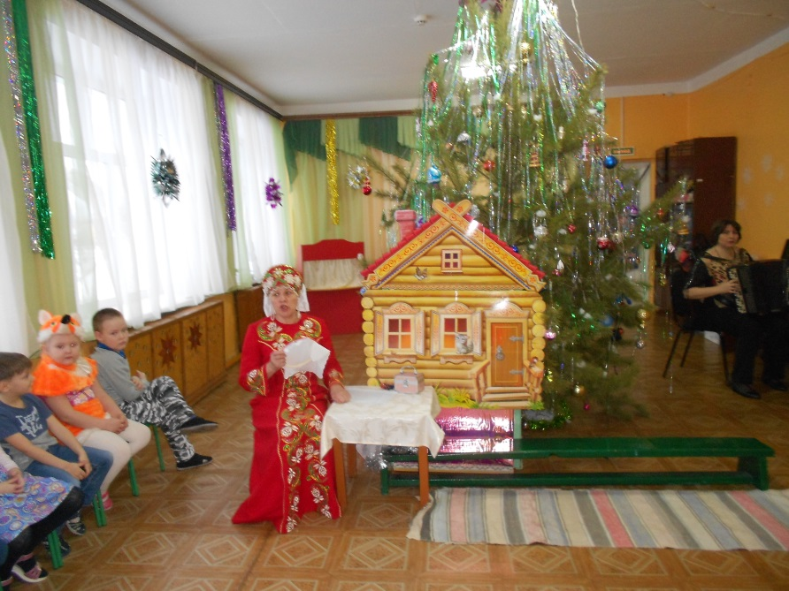
В гости хозяйке приходили ряженые и пели колядки
Коляда коляда! Ты подай пирога,
Или хлеба ломтину, или денег полтину
Или курочку с хохлом, петушка с гребешком.
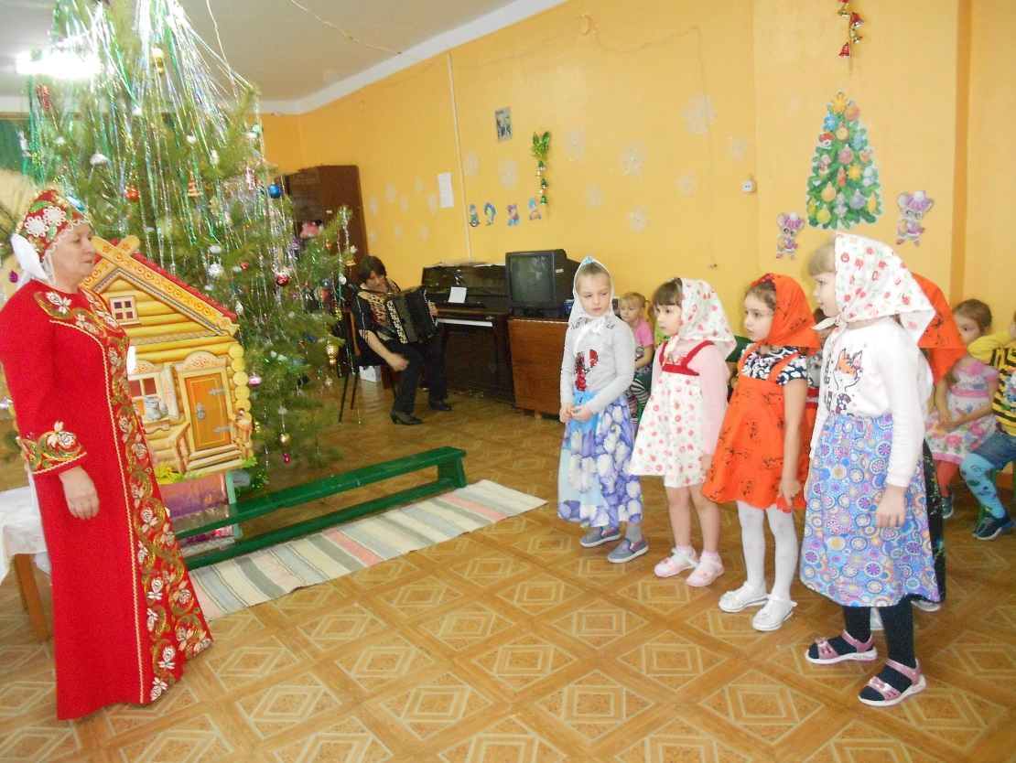
В доме у хозяйки ряженые рассказывали стихи и небылицы
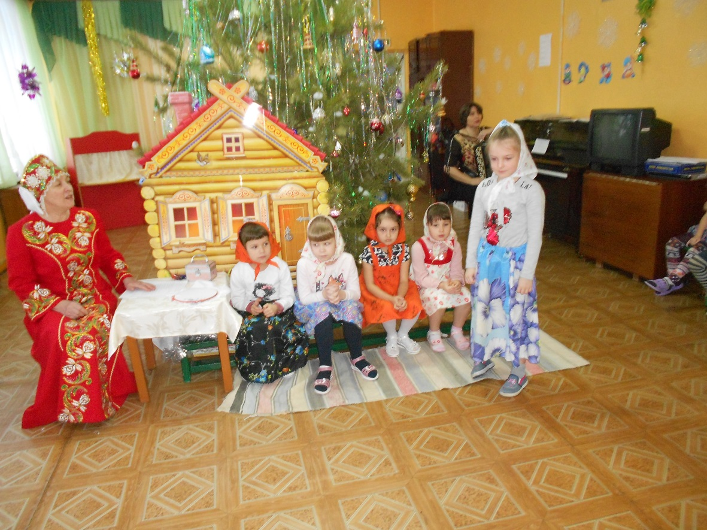

Сама хозяйка показывала волшебные вещи которые хранятся в ее доме и с помощью которых происходили чудеса
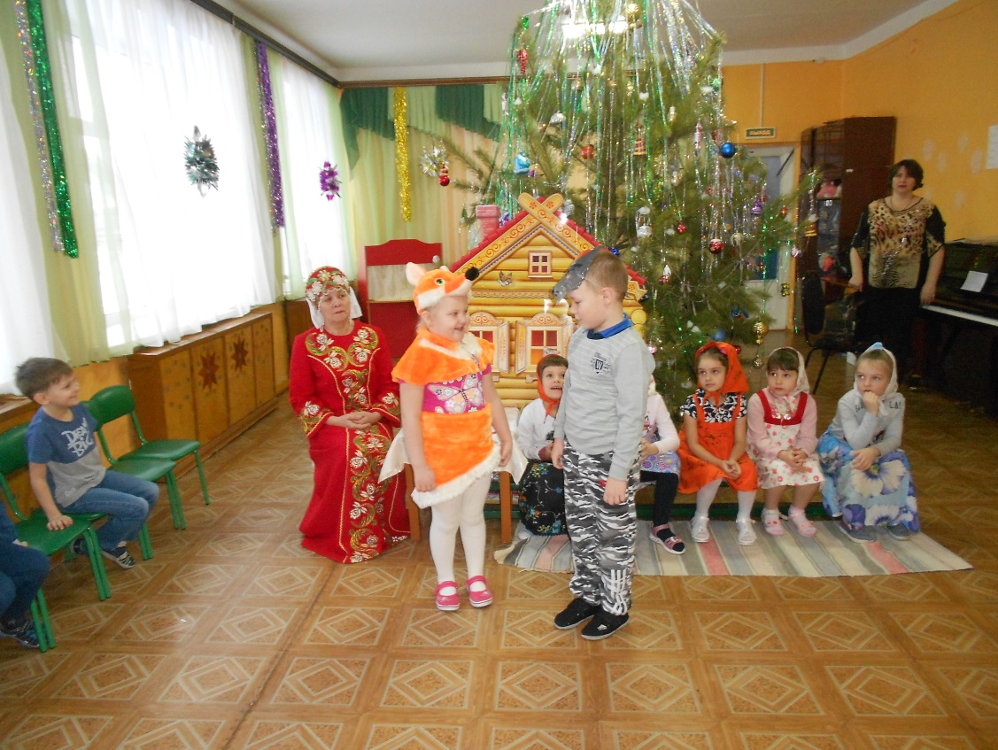
Хозяйка с помощью волшебного снежного покрывала пригласила в гости зимушку
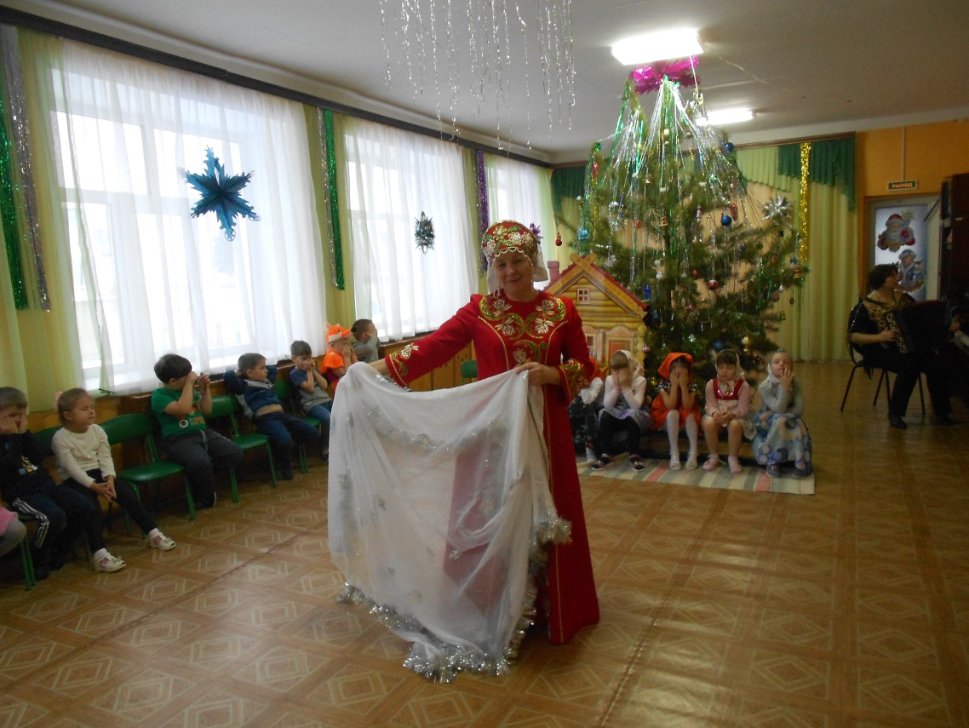

Зимушка зима пела с детьми песни, играла в игры и плясала
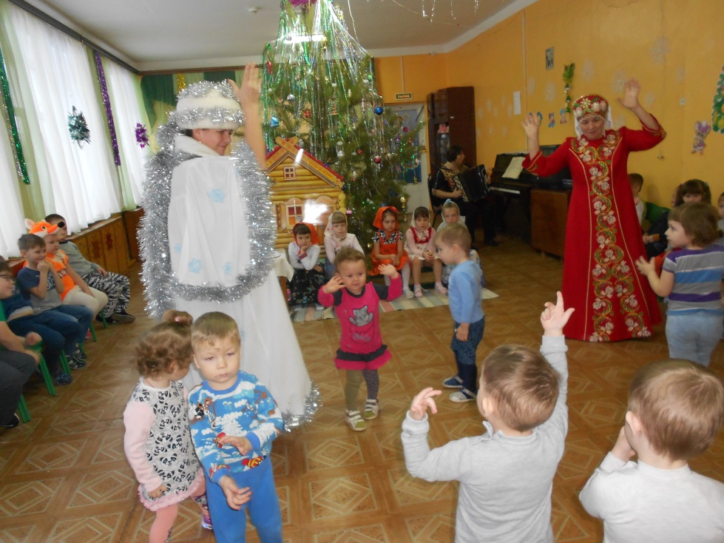
После ухода зимы ряженые гадали приговаривая :
мой чудесный башмачок
становись на каблучок!
с кем плясать мне, подскажи,
я бросаю раз, два, три
